**Patologías del aparato respiratorio**

**¿Sabes qué es la sinusitis?**

Se refiere a la inflamación de los senos paranasales, que ocurre con una infección a raíz de un virus, una bacteria o un hongo. Entre algunos factores causantes se encuentran el asma, pólipos nasales, alergias o la inmunodeficiencia.

Ocurre con mayor frecuencia en los meses de invierno.

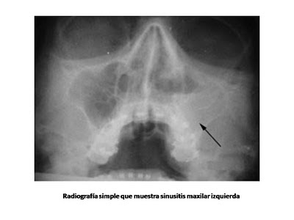**¿Qué síntomas presenta?**

* Rinorrea purulenta
* Mal aliento o pérdida del sentido del olfato
* Dolor de cabeza dolor similar a presión, dolor detrás de los ojos
* sensibilidad facial con la palpación
* Congestión y secreción nasal

Los síntomas de la sinusitis crónica son los mismos pero suelen durar más de 12 semanas. Mientras que los síntomas de la sinusitis aguda suelen suelen durar entre 4 y 12 semanas.

**Tratamiento**

**Sinusitis aguda:** sintomático descongestivos y analgésicos sistémicos, antibióticos en casos graves o fracaso del tratamiento sintomático.

**Sinusitis crónica:** Además del tratamiento sintomático debe valorarse la posibilidad de instaurar tratamiento antibiótico. Y en casos más graves se valora la cirugía.

**¿Cómo se puede prevenir?:** evitando el humo del tabaco, tratando las alergias rápidamente, resfriados, o vacunarse anualmente contra la gripe.

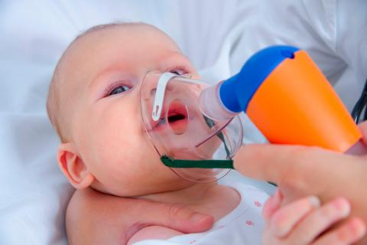**Bronquiolitis**

**¿Qué es?**

Es una hinchazón y acumulación de moco en las

Vías aéreas más pequeñas (bronquiolos) debido

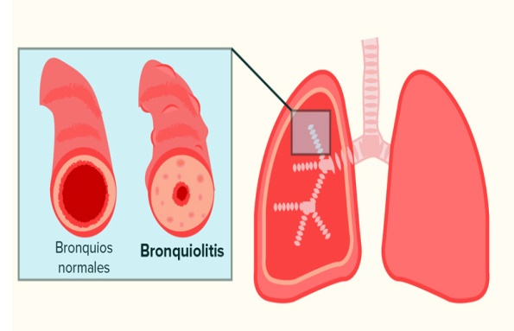A una infección viral.

Afecta con con frecuencia a niños menores de 2

Años mayormente en los meses de invierno.

Lo causa el virus sindical respiratorio (VSR) y otros

Virus cómo adenovirus, influenza y parainfluenza.

**¿Qué síntomas presenta?**

* Piel morada debido a la falta de oxígeno
* Dificultad respiratoria
* Tos
* Fatiga
* Fiebre
* Respiración rápida

**Tratamiento**

Nebulización, oxígeno y en casos graves es necesario la hospitalización.

**¿Cómo prevenir la bronquiolitis?**

* Lavarse las manos
* Lactancia materna
* Evitar el humo del tabaco
* Cubrirse la boca y nariz al estornudar

.

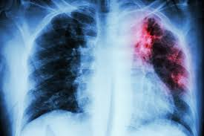**Fibrosis pulmonar**

**¿Qué es?**

Enfermedad donde el tejido pulmonar se daña y se producen cicatrices. Esto hace que el tejido se vuelva grueso y duro. A medida que empeora, se tiene más dificultad para respirar y es posible que la sangre no reciba suficiente oxígeno.

**¿Cuáles son las posibles causas?**

Pueden ser contaminantes ambientales, enfermedades del tejido conectivo o incluso algunos medicamentos.

Pero, en la mayoria de los casos, no se encuentra una causa.

**¿Qué síntomas presenta?**

* Dificultad para respirar
* Tos entrecortada y seca
* Cansancio, pérdida de peso
* Dolores en músculos y articulaciones
* Acropaquia o dedos en palillo de tambor

**¿Qué tratamiento se puede emplear?**

El tratamiento se enfoca en aliviar los síntomas y

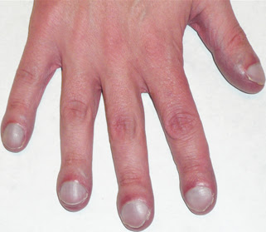Disminuir el avance de la enfermedad.

En algunos casos es necesario trasplante de pulmón

En la actualidad no existe cura.

**¿Qué puede ayudar a prevenir la enfermedad?**

Se recomienda no fumar .

**En general para prevenir enfermedades del aparato respiratorio u otra patología se recomienda:**

* No fumar
* Tener una adecuada higiene en las manos
* Tapar la boca y nariz al estornudar y toser
* Evitar contacto directo con personas que padezcan alguna enfermedad respiratoria.
* Cuidar especialmente a niños ,personas mayores o enfermos crónicos
* Utilizar gel antibacterial después de contacto con objetos de uso común teléfonos, pasamanos, puertas, teclados ect...
* Alimentación adecuada y rica en vitamina C